Duque traicionó a Cecil por dinero, entonces Cecil aprendió que el amor es más fuerte que la muerte y Duque le dijo que algún día le diría a sus hijos y Cecil se ruborizó.
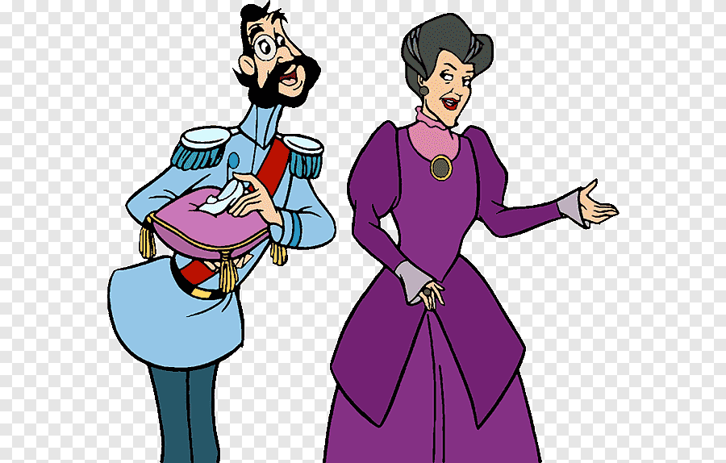

Enseñanza: No ay que confiar en los demás así como Duque traicionó a Cecil por dinero.

